a little bit of history repeating

History-Informationen
in der OSM Datenbank

Peter Körner
MaZderMind
Für die FOSSGIS 2011

Überblick
- Begriffsklärung
- Datenquellen
- Fragestellungen
- Schema
  - Text, Grafik, Code,
  - Code mit version-Tag, Text
- Probleme
- Tools
- Lösungsansätze

Begriffsklärung
Revisionen
≠
Historische Informationen

Datenquellen
- API
- Planet-Dumps
- Diffs (Daily / Minutely)
- Experimental Full-History

Fragestellungen
- Wer hat zuletzt .. bearbeitet
- (und ist für diesen .. verantwortlich ;)
- Wie sah .. am .. aus?
- Wie kann ich .. wieder rückgängig machen
- Was ist in Changeset .. passiert?

Schema
- Alle Änderungen werden aufgezeichnet
- Nodes, Ways und Realtionen sind eigenständige Objekte
- ...mit eigenständiger Historie

Schema
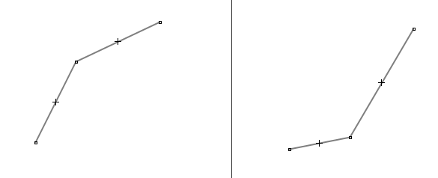
Schema
<node id="1" lat=".." lon=".." version="1" />
<node id="2" lat=".." lon=".." version="1" />
<node id="3" lat=".." lon=".." version="1" />
<way id="1">
<nd ref="1" />
<nd ref="2" />
<nd ref="3" />
</way>

<node id="2" lat=".." lon=".." version="2" />

Schema
- Änderungen an der Geometrie manifestieren sich in den Nodes
- Änderungen an den Eigenschaften manifestieren sich im Way
- „Wie sah .. am .. aus?“ → beides muss betrachtet werden

Probleme
- Wikipedia-Prinzip .. nicht ganz!
- Extrem große Datenmengen
- Teilweise unterschiedliche Formate
- Kaum Tool-Support, Osmosis teilweise

Tools
OSM Historie
http://www.openstreetmap.org/
OSM History Viewer
http://osmhv.openstreetmap.de/
OSM History Browser
http://osm.virtuelle-loipe.de/history/
JOSM Reverter
http://wiki.openstreetmap.org/wiki/JOSM/Plugins/Reverter

Tools
Osmosis Plugin (experimentell)
http://svn.openstreetmap.org/applications/utils/osmosis-history/
Lösungsansätze
- Extrakte
- API-Server
- Datenbankschema
- Importer, evtl. in Osmosis

Datenbankschema
- Doppelte IDs
- Version an Way-Nodes
- „halbe“ Weg-Versionen
- Geometrie für Way-Versionen
- Von-Bis-Zeitstempel

Fragen
Jetzt, später oder an
peter@mazdermind.de

